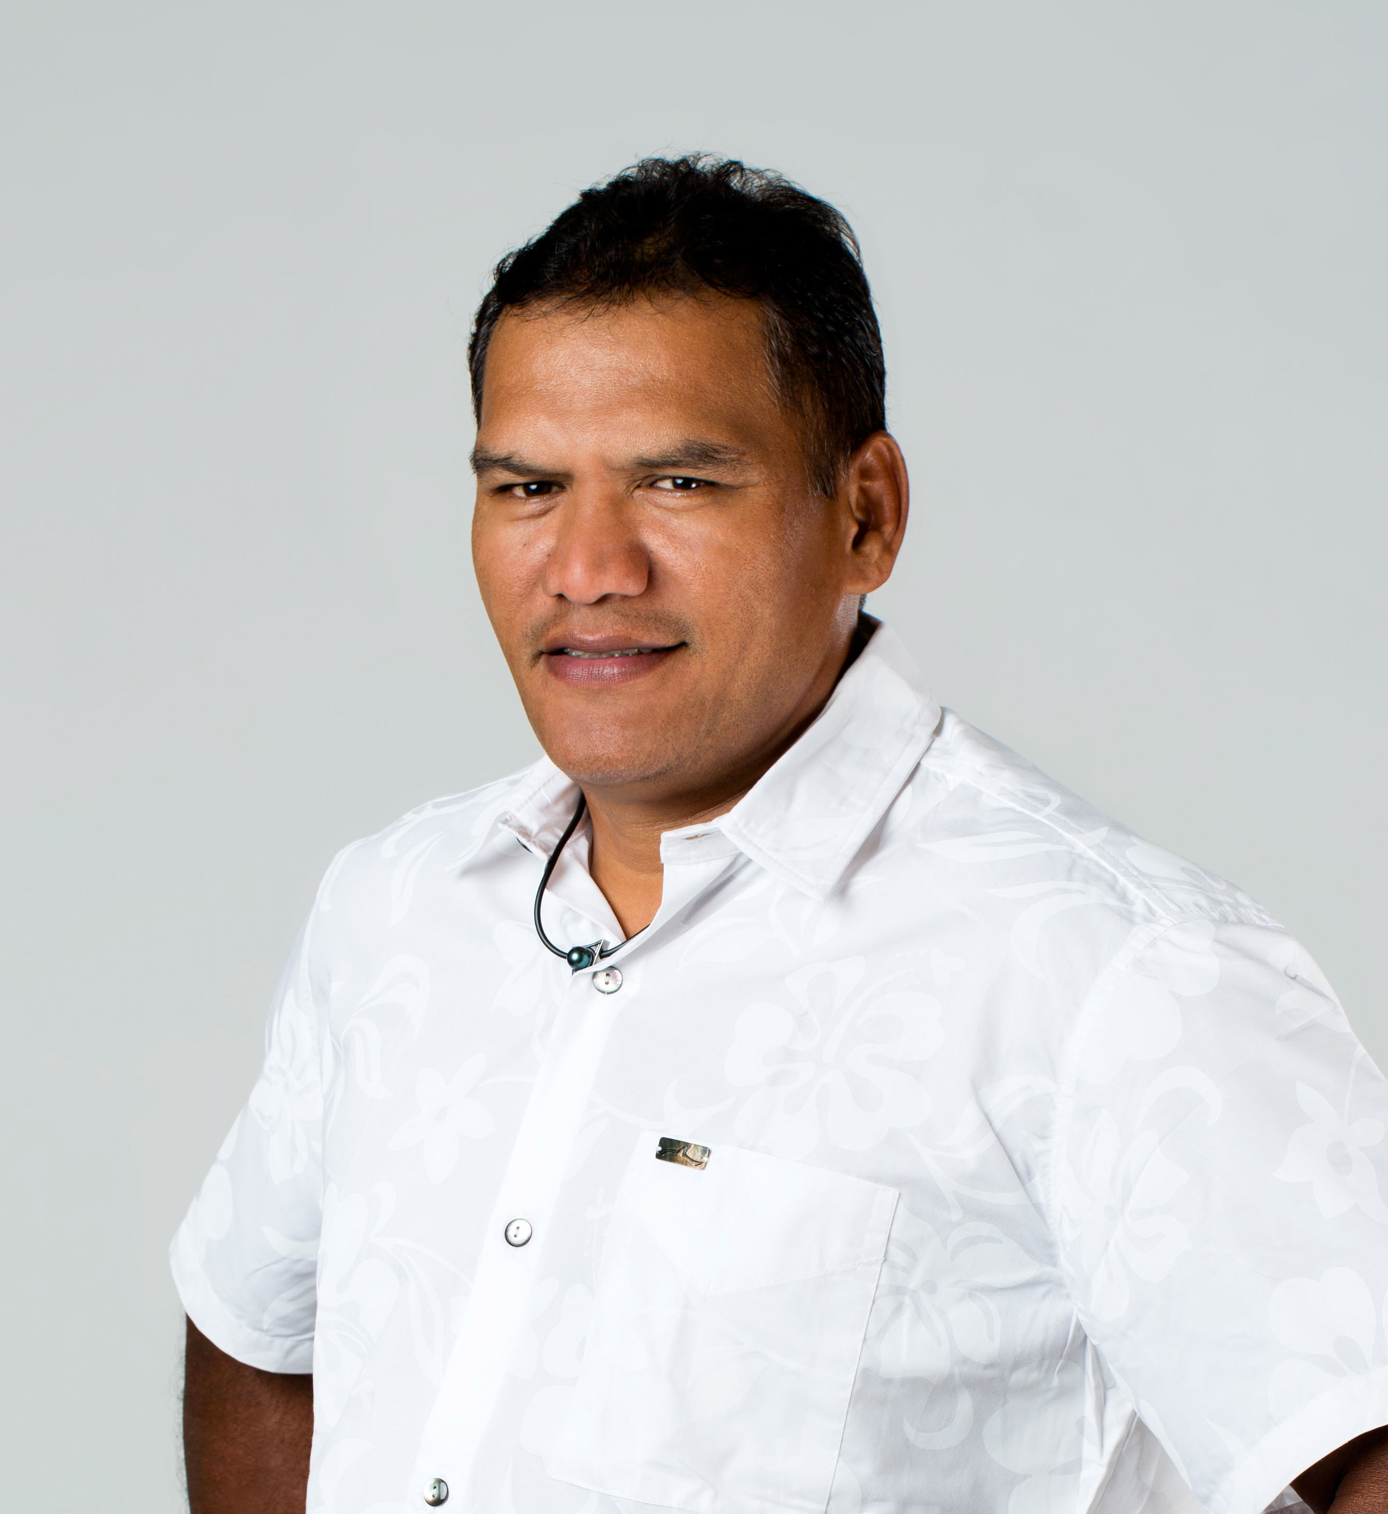

Remerciements

Ia ora na,
Nous tenons à remercier les 155 grands électeurs qui nous ont accordé leur confiance et leur soutien lors de ces élections sénatoriales. Nous continuerons à travailler pour le peuple et à être présents sur le terrain. Vous pouvez compter sur nous pour rester vigilants concernant les dossiers qui nous préoccupent tous, tant au niveau des Communes que du Pays.
Mauruuru,
Ia ho'e tatou,
Aroha Nui.
Tauhiti NENA

